|  |  |
| --- | --- |
| Gerb-BMSTU_01 | **Министерство науки и высшего образования Российской Федерации**  **Федеральное государственное бюджетное образовательное учреждение**  **высшего образования**  **«Московский государственный технический университет**  **имени Н.Э. Баумана**  **(национальный исследовательский университет)»**  **(МГТУ им. Н.Э. Баумана)** |

ФАКУЛЬТЕТ **Информатика и системы управления**

КАФЕДРА **Компьютерные системы и сети (ИУ6)**

НАПРАВЛЕНИЕ ПОДГОТОВКИ **09.03.04 ПРОГРАММНАЯ ИНЖЕНЕРИЯ**

**Отчет**

|  |  |
| --- | --- |
| **по лабораторной работе №** | 4 |

**Название:**

Исследование мультиплексоров

**Дисциплина:** Архитектура ЭВМ

|  |  |  |  |  |
| --- | --- | --- | --- | --- |
| Студент | ИУ7-46Б |  | 12.05.2020 | В.В. Леонов |
|  | (Группа) |  | (Подпись, дата) | (И.О. Фамилия) |
|  |  |  |  |  |
| Преподаватель |  |  |  | А.Ю. Попов |
|  |  |  | (Подпись, дата) | (И.О. Фамилия) |

Москва, 2021

**Оглавление**

[Цель работы 3](#_Toc71396455)

[Исследование ИС-ADG508 в качестве коммутатора MUX8-1 цифровых сигналов 4](#_Toc71396456)

[Исследование ИС-ADG508 в качестве коммутатора MUX8-1 аналоговых сигналов 6](#_Toc71396457)

[Исследование ИС-ADG508 как коммутатора MUX8-1 цифровых сигналов в качестве формирователя ФАЛ четырех переменных 8](#_Toc71396458)

[Наращивание мультиплексора 10](#_Toc71396459)

[Вывод 12](#_Toc71396460)

# Цель работы

Цель работы – изучение принципов построения, практического применения и экспериментального исследования мультиплексоров.

Во время самостоятельной подготовки к работе необходимо ознакомиться с теоретическими сведениями, изучить методы построения мультиплексоров. Перед началом работы студент должен предъявить преподавателю рабочие материалы для проверки и обсуждения. После выполнения работы студенты обязаны представить преподавателю оформленный отчет.

Экспериментальная часть работы проводится или на персональном компьютере путем математического моделирования, используя прикладные программы Electronic Workbench, Multisim или на физических моделях на базе учебного макета. Вначале проводится сборка схемы мультиплексоров, затем исследование временных диаграмм и параметров с помощью логического анализатора.

Продолжительность работы – 4 часа.

# Исследование ИС-ADG508 в качестве коммутатора MUX8-1 цифровых сигналов

а) на информационные входы $D_{0}..D_{7}$ мультиплексора подать комбинацию сигналов, заданную преподавателем. Логические уровни 0 и 1 задавать источниками напряжения U=5 В и 0 В (общая);

б) на адресные входы $А_{2}, А_{1}, А_{0}$ подать сигналы $Q_{3}, Q_{2}. Q_{1}$ соответственно c выходов 4-разрядного двоичного счетчика (младший разряд – $Q_{0}$). На вход счетчика подать импульсы генератора с частотой 500 кГц.

в) снять временную диаграмму сигналов при EN=1 и провести ее анализ. Наблюдение сигналов выполнить на логическом анализаторе.

***Вариант 8: (1010 1001)***

Рисунок . Моделирование лабораторного стенда

*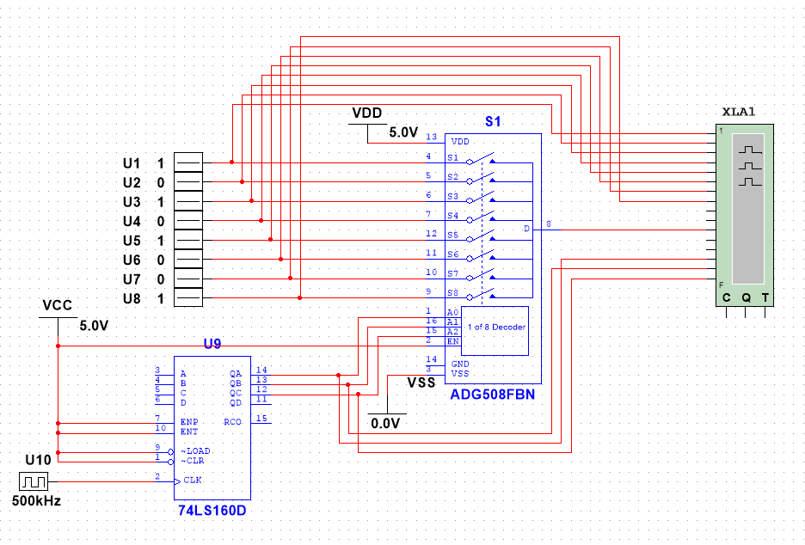*

Рисунок . Использование логического анализатора

*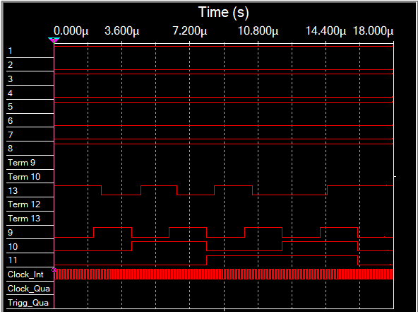*

Проводя анализ полученных данных, можно заметить, что действительно мультиплексор выполняет функцию адресного коммутатора, т.е. выполняет передачу на выход того информационного сигнала, адрес которого установлен на адресных входах.

# Исследование ИС-ADG508 в качестве коммутатора MUX8-1 аналоговых сигналов

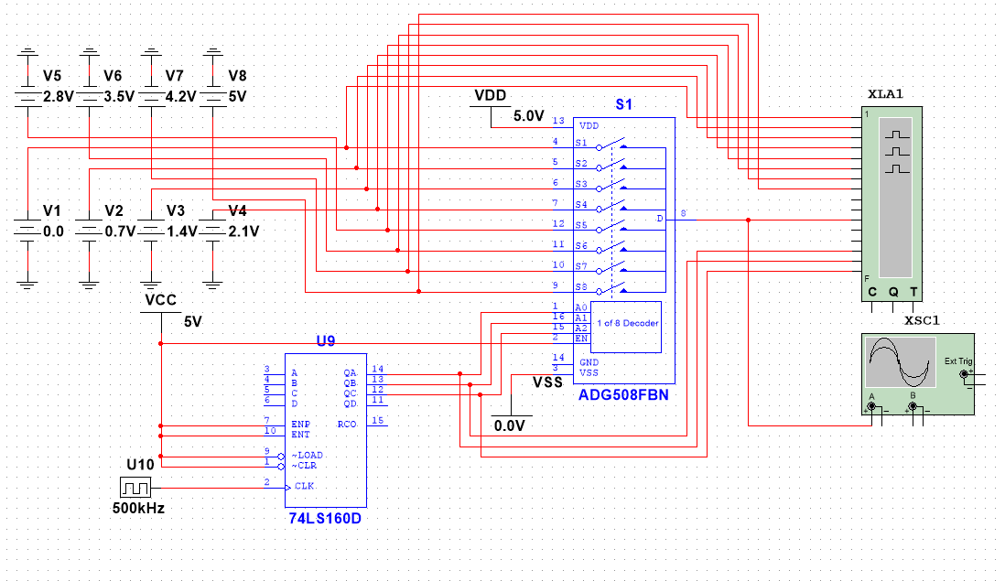

Рисунок . Использование логического анализатора и осциллографа

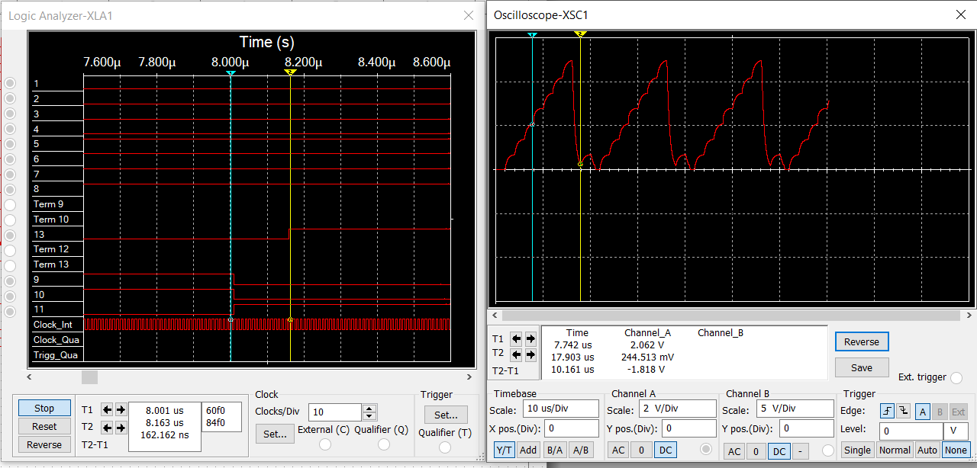

Исходя из приведенных выше данных можно сделать вывод о том, что на самом деле выходной сигнал имеет не дискретную природу, а представляет собой некую функциональную зависимость. В свою очередь мы по-разному интерпретируем данное значение:

$$f(θ)= \left\{\begin{aligned}1, если значение θ≥\frac{1}{2} \\ 0, если значение θ≤\frac{1}{2}\end{aligned}\right.$$

Следует отметить, что ввиду переходных процессов внутри мультиплексора, выходной сигнал получается с задержкой:

$$\left\{\begin{aligned}delay=150 нс, если осуществляется переход 0-1 \\ delay=570 нс, если осуществляется переход 1-0\end{aligned}\right.$$

# Исследование ИС-ADG508 как коммутатора MUX8-1 цифровых сигналов в качестве формирователя ФАЛ четырех переменных

ФАЛ задается преподавателем.

Проверить работу формирователя в статическом и динамическом режимах. Снять временную диаграмму сигналов формирователя ФАЛ и провести ее анализ.

***Вариант 8: (1110 1000 0101 1011)***

|  |  |  |  |  |  |
| --- | --- | --- | --- | --- | --- |
| $$x_{4}$$ | $$x_{3}$$ | $$x_{2}$$ | $$x_{1}$$ | $$f$$ | $$Примечание$$ |
| $$0$$ | $$0$$ | $$0$$ | $$0$$ | $$1$$ | $$D_{0}=1$$ |
| $$0$$ | $$0$$ | $$0$$ | $$1$$ | $$1$$ |
| $$0$$ | $$0$$ | $$1$$ | $$0$$ | $$1$$ | $$D_{1}={\overline{x}}_{1}$$ |
| $$0$$ | $$0$$ | $$1$$ | $$1$$ | $$0$$ |
| $$0$$ | $$1$$ | $$0$$ | $$0$$ | $$1$$ | $$D_{2}={\overline{x}}_{1}$$ |
| $$0$$ | $$1$$ | $$0$$ | $$1$$ | $$0$$ |
| $$0$$ | $$1$$ | $$1$$ | $$0$$ | $$0$$ | $$D_{3}=0$$ |
| $$0$$ | $$1$$ | $$1$$ | $$1$$ | $$0$$ |
| $$1$$ | $$0$$ | $$0$$ | $$0$$ | $$0$$ | $$D_{4}=x_{1}$$ |
| $$1$$ | $$0$$ | $$0$$ | $$1$$ | $$1$$ |
| $$1$$ | $$0$$ | $$1$$ | $$0$$ | $$0$$ | $$D_{5}=x_{1}$$ |
| $$1$$ | $$0$$ | $$1$$ | $$1$$ | $$1$$ |
| $$1$$ | $$1$$ | $$0$$ | $$0$$ | $$1$$ | $$D_{6}={\overline{x}}_{1}$$ |
| $$1$$ | $$1$$ | $$0$$ | $$1$$ | $$0$$ |
| $$1$$ | $$1$$ | $$1$$ | $$0$$ | $$1$$ | $$D_{7}=1$$ |
| $$1$$ | $$1$$ | $$1$$ | $$1$$ | $$1$$ |

Рисунок 4. Моделирование лабораторного стенда

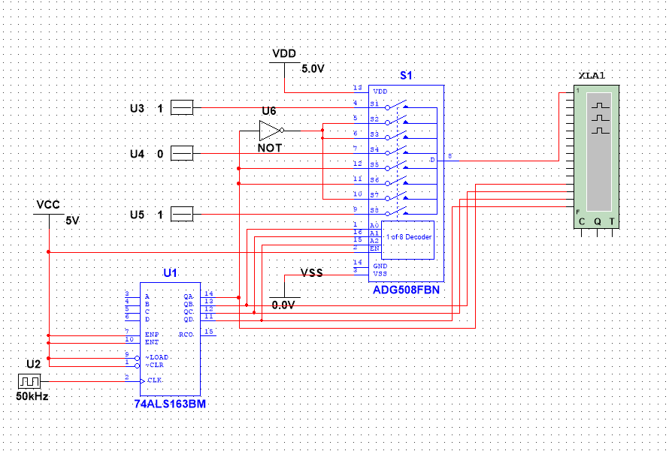

Рисунок 5. Использование логического анализатора

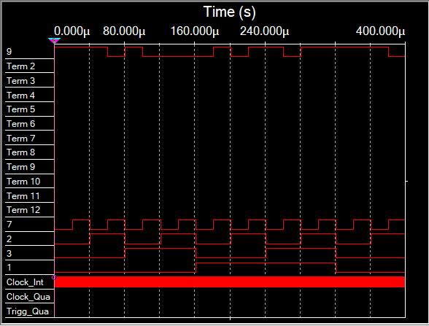

Исходя из данных логического анализатора, наша построенная схема работает точно, как и ожидалось, соответственно, можно сделать вывод о том, что построение было выполнено верно.

# Наращивание мультиплексора

Построить схему мультиплексора MUX16–1 на основе простого мультиплексора MUX4–1 и дешифратора DC2-4. Исследовать мультиплексора MUX16–1 в динамическом режиме. Провести анализ временной диаграммы сигналов мультиплексора MUX16–1.

***Вариант 8: (1110 1000 0101 1011)***

Рисунок . Моделирование лабораторного стенда

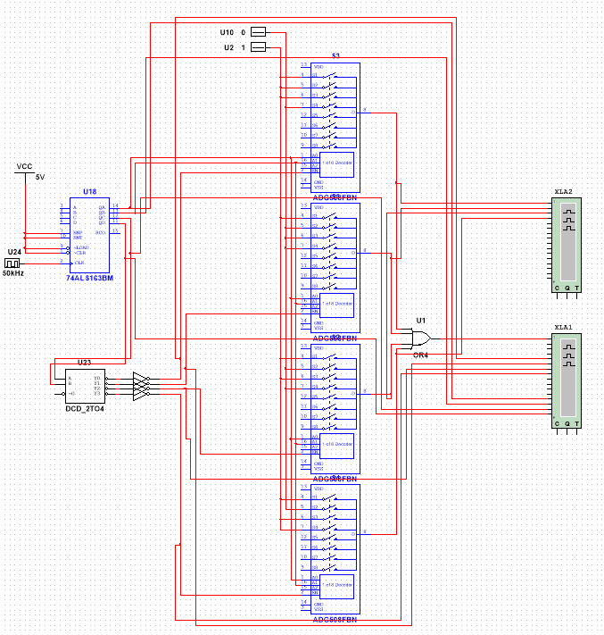

Рисунок . Использование логического анализатора

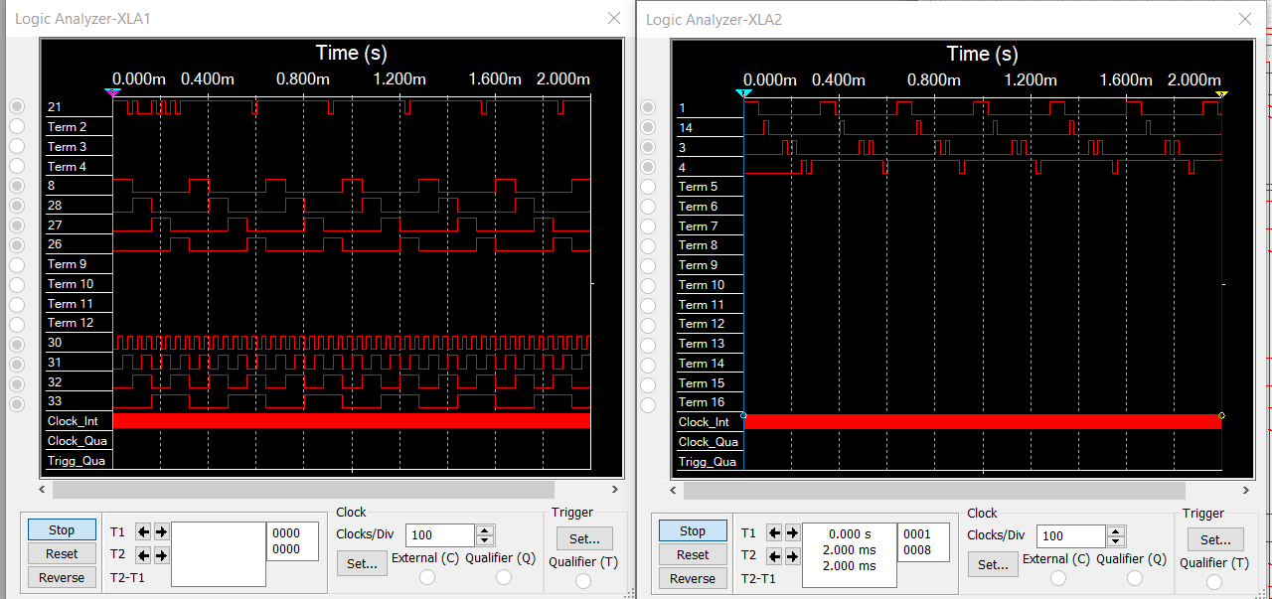

Исходя из данных логического анализатора, наша построенная схема работает точно, как и ожидалось, соответственно, можно сделать вывод о том, что построение было выполнено верно. Таким образом, используя данный метод наращивания, можно реализовать мультиплексор любой сложности.

# Вывод

В результате данной лабораторной работы были изучены принципы построения мультиплексоров и для чего необходимо это устройство. Данная работа закрепила навыки работы с программой Multisim, были получены навыки создания схем более сложных мультиплексоров на основе базовых принципов наращивания, а также были приобретены умения для реализации ФАЛ на основе мультиплексора меньшей разрядности.